# Практическая работа 2

**Персонажи проекта**

**Житель**

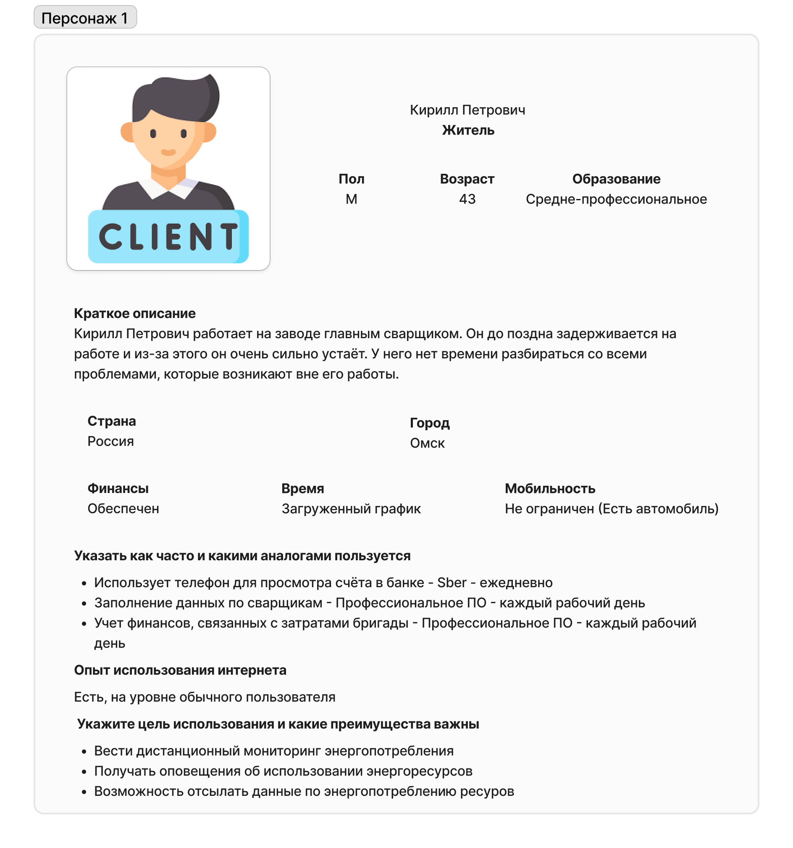

**Администратор**

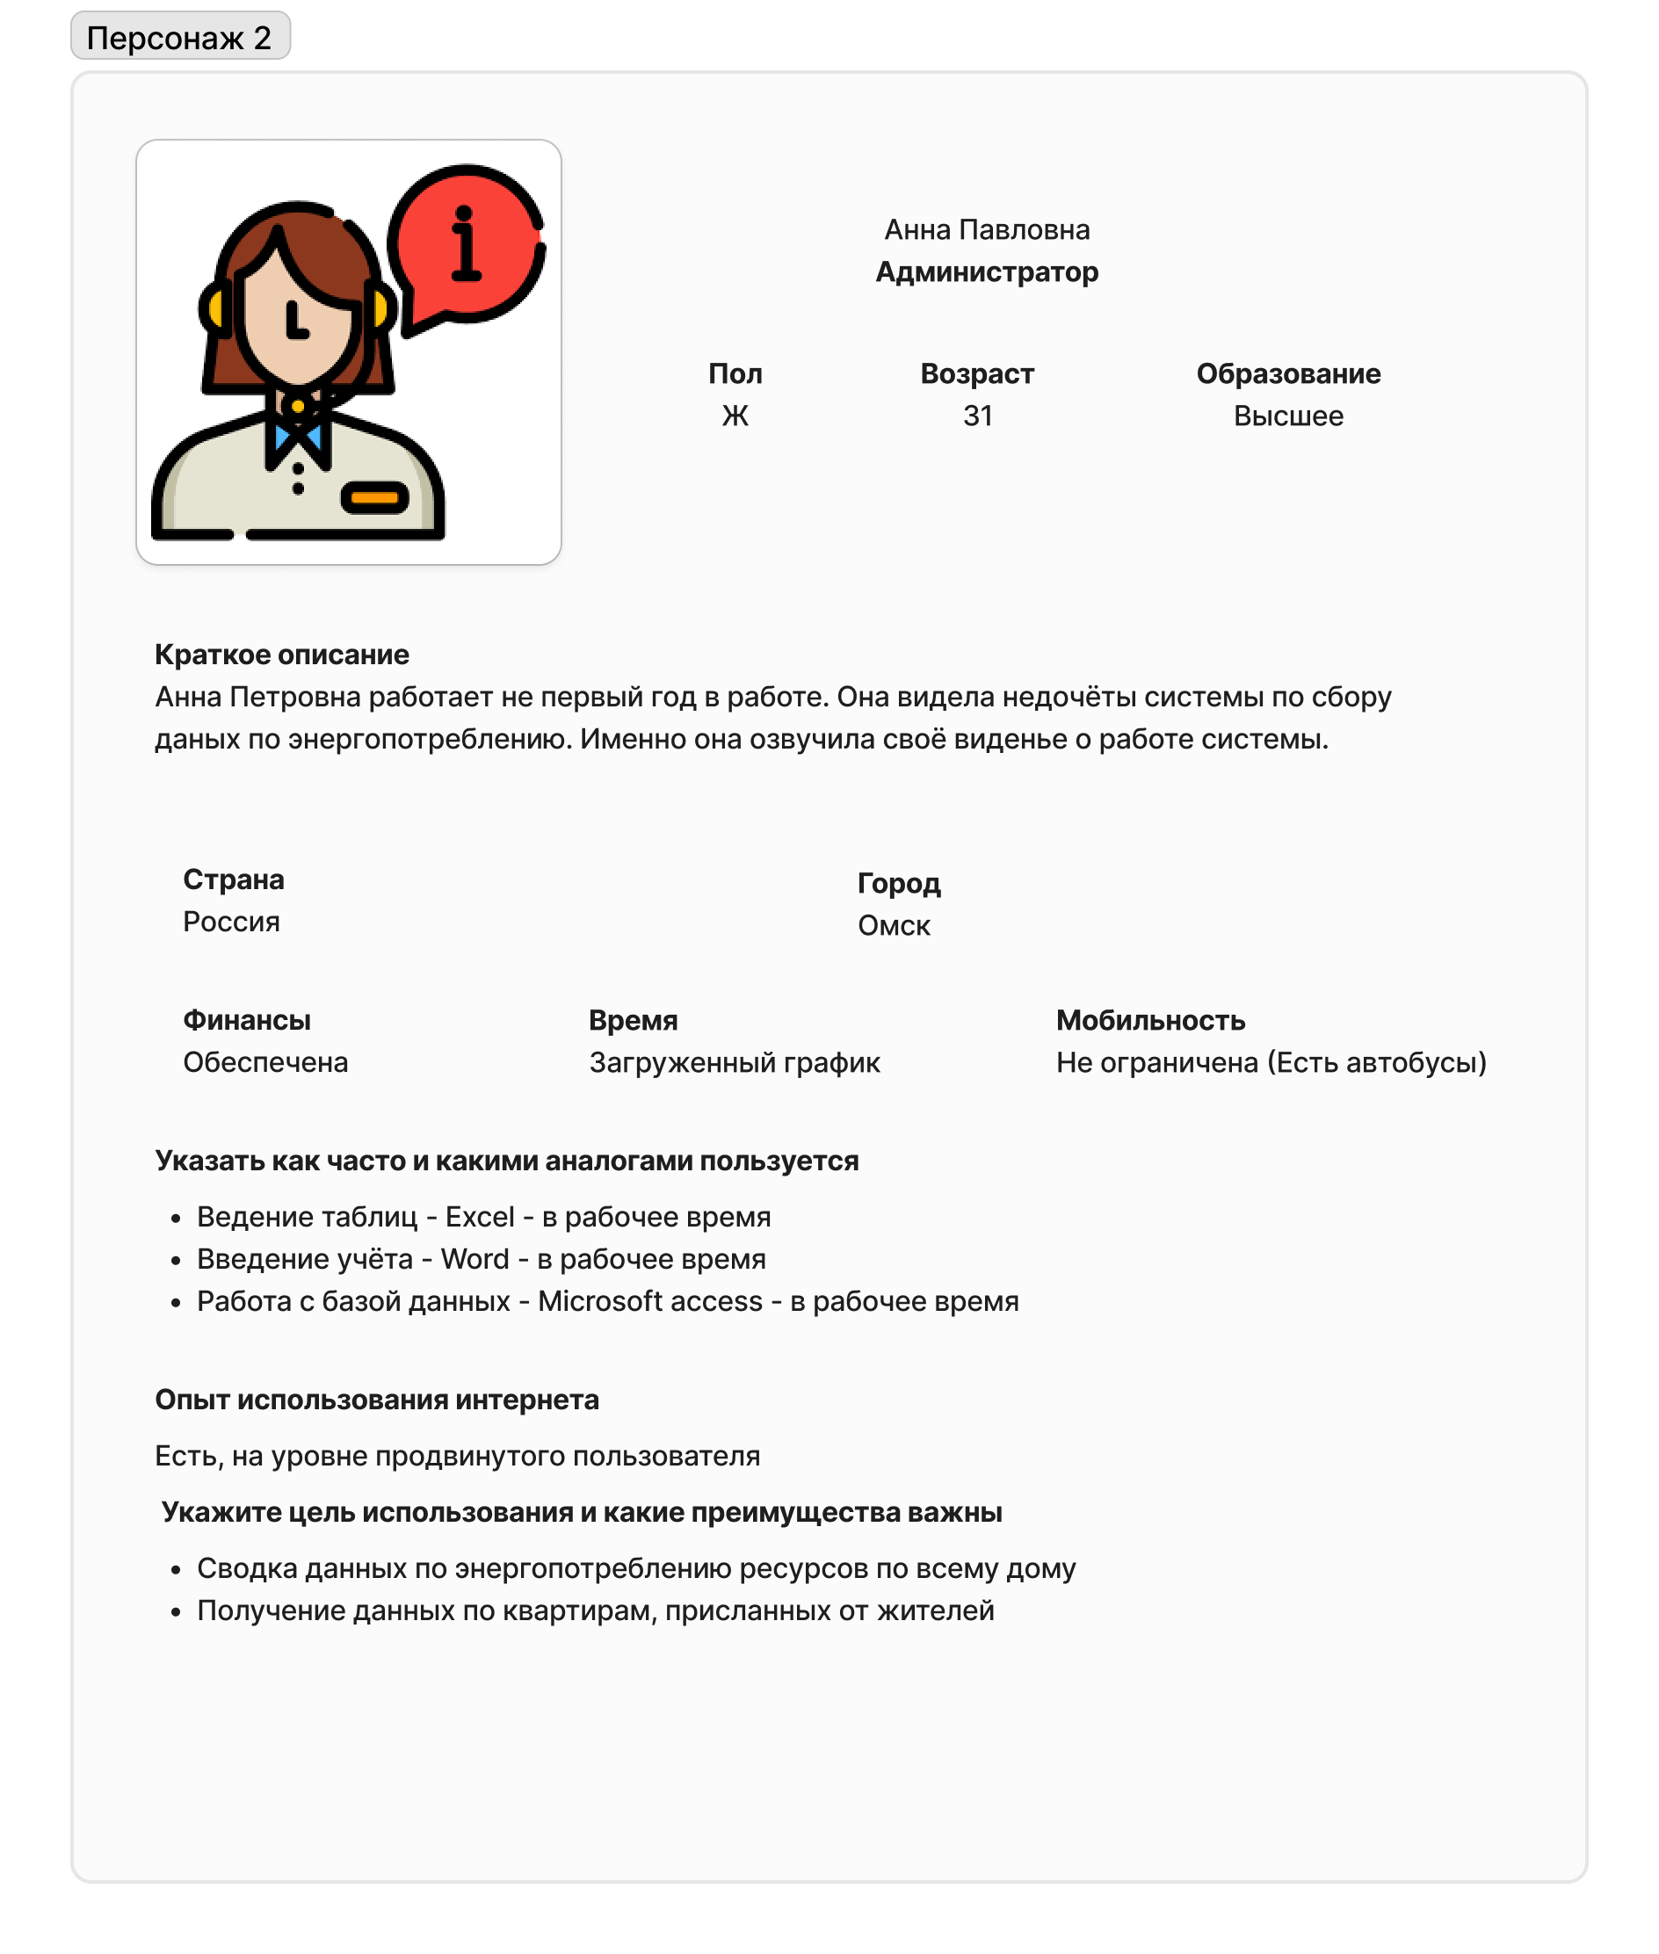

**Технический специалист**

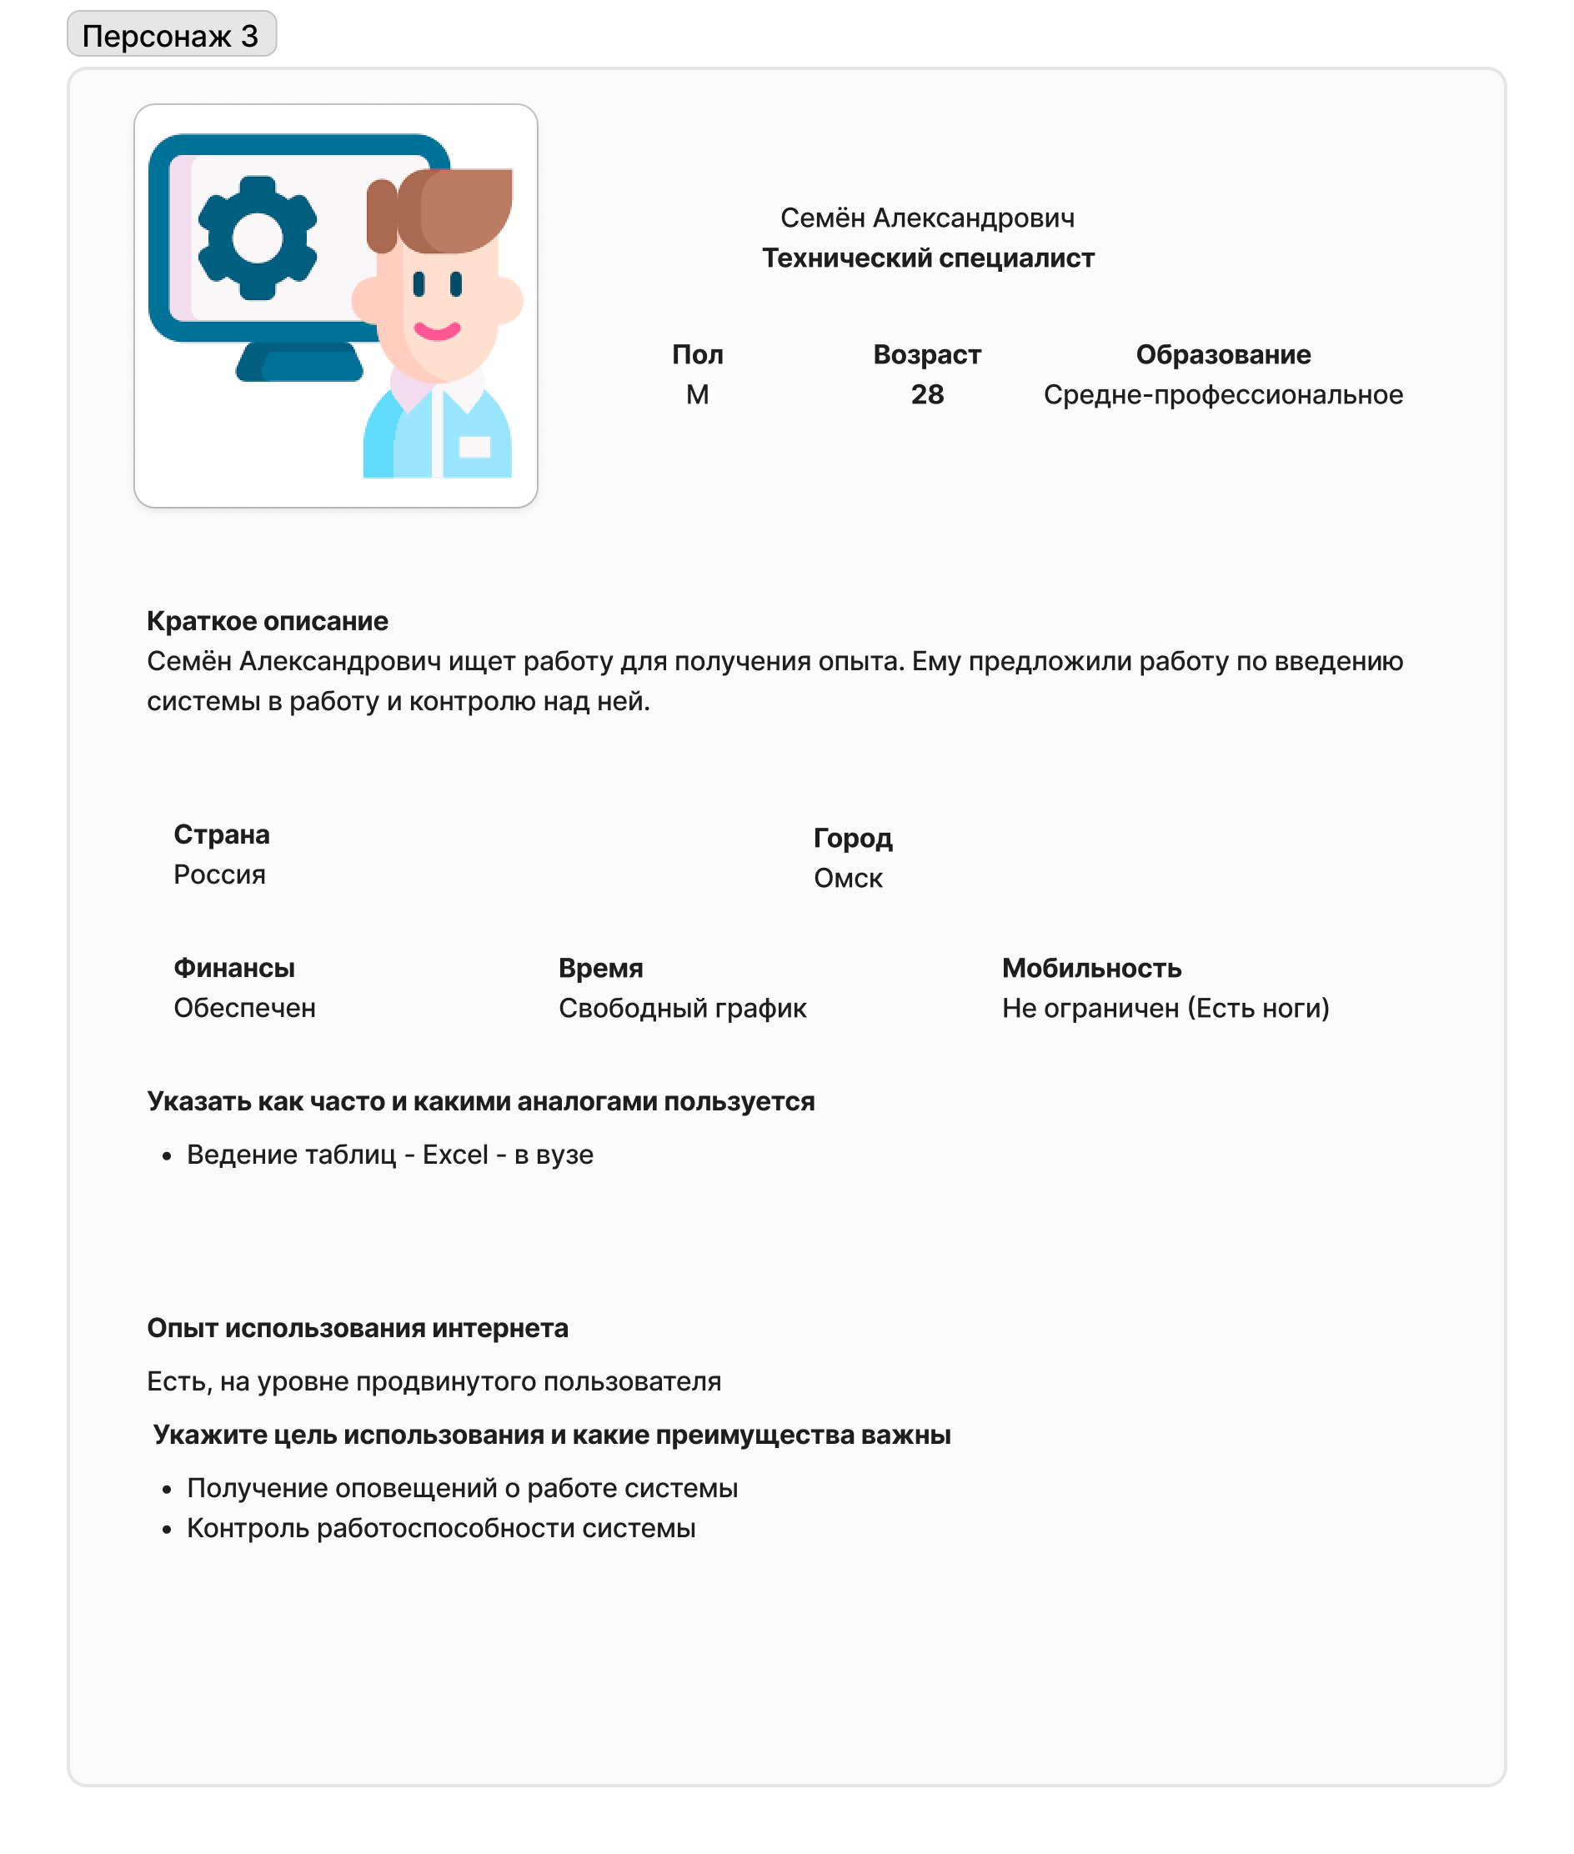

**Типичные пользователи продукта и их цели**

Житель

* Цели работы:
* просмотр графика потребления по квартире;
* получение оповещений.
* Как организована работа сейчас:
* сверка данных через счётчики, установленные в доме.
* Текущие трудности:
* получение данных с счётчиков непосредственно с оборудования.
* Как будет организована работа в дальнейшем:
* мониторинг данных будет проходить в приложении;
* возможность получения всевозможных уведомлений.

Администратор

* Цели работы:
* просмотр графика потребления во всех квартирах;
* получение оповещений.
* Как организована работа сейчас:
* сверка данных через счётчики, установленные в доме, по всему дому;
* все вычисления производятся вручную;
* Текущие трудности:
* получение данных с счётчиков непосредственно с оборудования;
* данные жителей хранятся на бумагах.
* Как будет организована работа в дальнейшем:
* мониторинг данных будет проходить в приложении;
* вычисления происходят в приложении;
* все данные хранятся в приложении;
* возможность получения всевозможных уведомлений.

Технический специалист

* Цели работы:
* настройка системы;
* проверка работоспособности приложения.
* Как организована работа сейчас:
* –
* Текущие трудности:
* –
* Как будет организована работа в дальнейшем:
* поддержка приложения на всех этапах;
* устранение неполадок, если такие возникают.

**Карта пользовательских историй проекта**

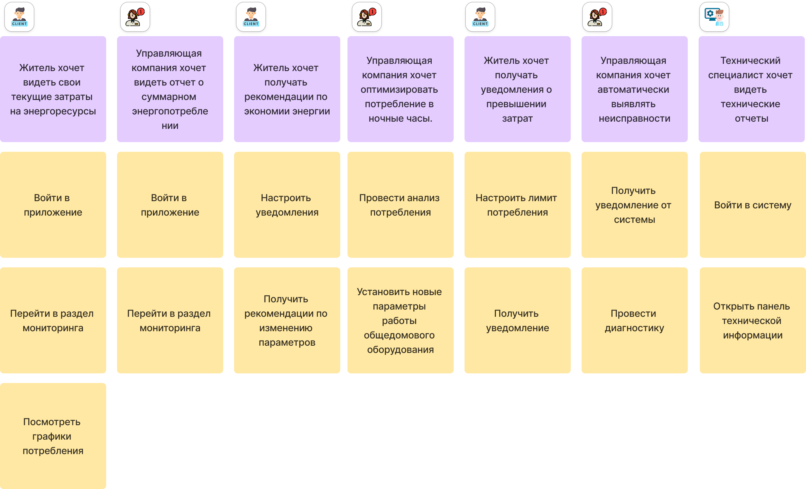

**Цели и шаги пользователей по бизнес-процессу**

|  |  |  |
| --- | --- | --- |
| **Роль** | **Цель** | **Шаги** |
| Житель | Мониторинг энергопотребления | Войти в приложение |
| Перейти в раздел мониторинга |
| Посмотреть графики потребления |
| Получение рекомендаций | Настроить уведомления |
| Получить рекомендации |
| Применить рекомендации |
| Контроль превышения затрат | Настроить лимит потребления |
| Получить уведомление о превышении |
| Управляющая компания | Оптимизация потребления | Провести анализ потребления |
| Установить параметры работы оборудования |
| Выявление неисправностей | Получить уведомление от системы |
| Провести диагностику |
| Технический специалист | **Просмотр технических отчетов** | Войти в систему |
| Открыть панель технической информации |

**Описание шагов по требованиям заказчика**

*Пользовательская история №1: Мониторинг энергопотребления*

Шаг 1.1: Войти в приложение

Житель заходит в мобильное или веб-приложение системы EnergySaver, используя учетные данные для входа.

Шаг 1.2: Перейти в раздел мониторинга

После успешного входа пользователь переходит в раздел «Мониторинг» через главное меню приложения.

Шаг 1.3: Посмотреть графики потребления

Житель просматривает графики текущего и прошлых периодов энергопотребления (вода, электричество, газ) для оценки своих затрат.

*Пользовательская история №2: Оптимизация энергопотребления*

Шаг 2.1: Настроить уведомления

Житель заходит в раздел «Настройки» и включает уведомления о рекомендациях по экономии энергоресурсов.

Шаг 2.2: Получить рекомендации

Система анализирует энергопотребление и отправляет пользователю персонализированные рекомендации по экономии.

Шаг 2.3: Применить рекомендации

Житель проверяет советы и может внести изменения в повседневное использование ресурсов на основе рекомендаций.

*Пользовательская история №3: Контроль превышения затрат*

Шаг 3.1: Настроить лимит потребления

Житель устанавливает допустимые лимиты на потребление энергоресурсов в разделе «Лимиты и оповещения».

Шаг 3.2: Получить уведомление

При превышении установленного лимита система отправляет уведомление пользователю через мобильное приложение или email.

*Пользовательская история №4: Управление энергопотреблением в ночные часы*

Шаг 4.1: Провести анализ потребления

Управляющая компания заходит в раздел «Отчеты» и анализирует данные по энергопотреблению за последние сутки.

Шаг 4.2: Установить параметры работы оборудования

На основе анализа сотрудники компании оптимизируют параметры работы общедомового оборудования для экономии ресурсов в ночное время.

*Пользовательская история №5: Выявление неисправностей*

Шаг 5.1: Получить уведомление от системы

Система автоматически отправляет уведомление управляющей компании о сбоях или превышении нормативов потребления.

Шаг 5.2: Провести диагностику

Управляющая компания или технический специалист получает доступ к отчетам и проводит диагностику проблемы через панель управления.

*Пользовательская история №6: Просмотр технических отчетов*

Шаг 6.1: Войти в систему

Технический специалист авторизуется в системе через интерфейс администратора.

Шаг 6.2: Открыть панель технической информации

Специалист переходит в раздел «Технические отчеты» и анализирует данные о состоянии оборудования и энергопотребления.